**Detālplānojuma nekustamajiem īpašumiem**

**"Ūbeles", "Pētersoni" un "Krastupes" teritorija**

1. **Teritorijas plānojumā (portāls Ģeolatvija.lv):**

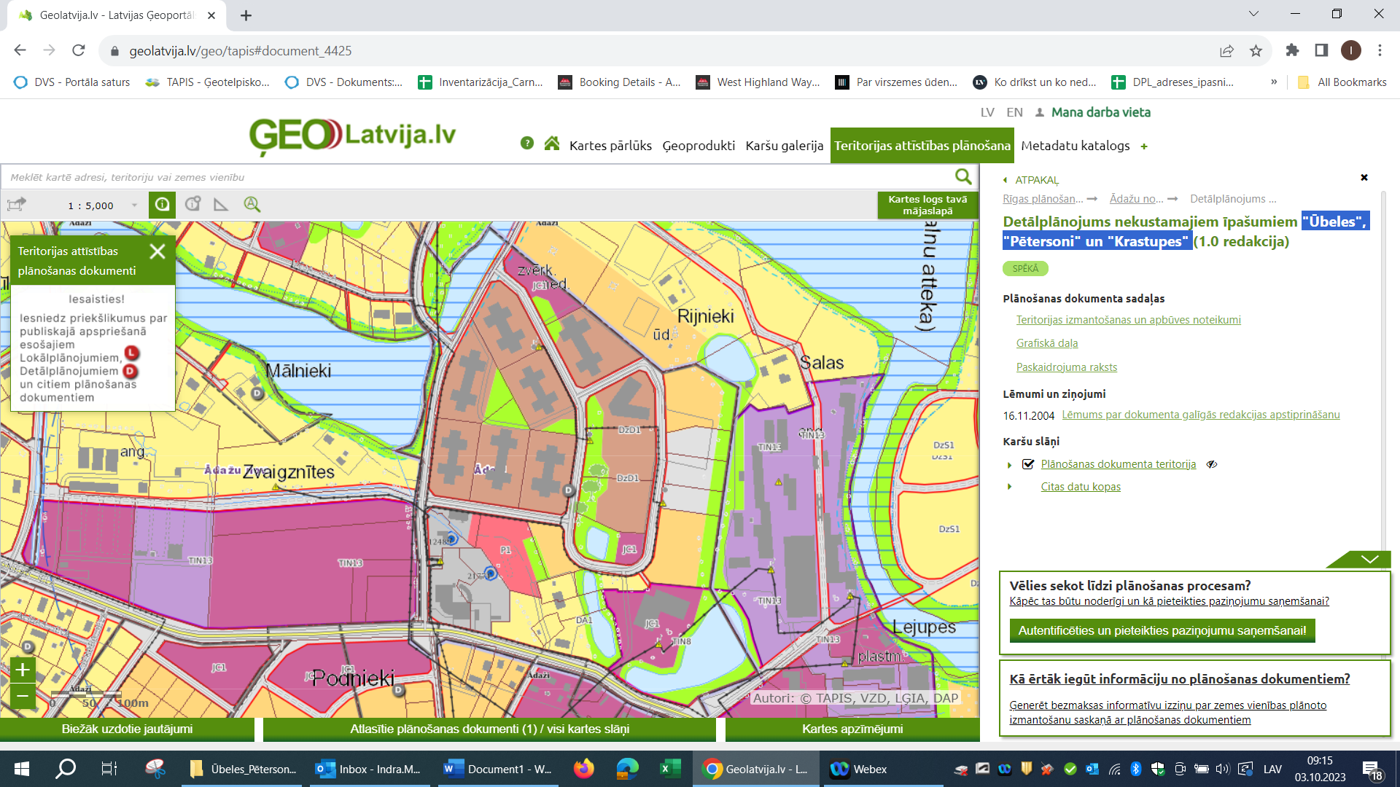

detālplānojuma robeža

detālplānojuma atceļamā daļa

1. **Kadastrs.lv:**

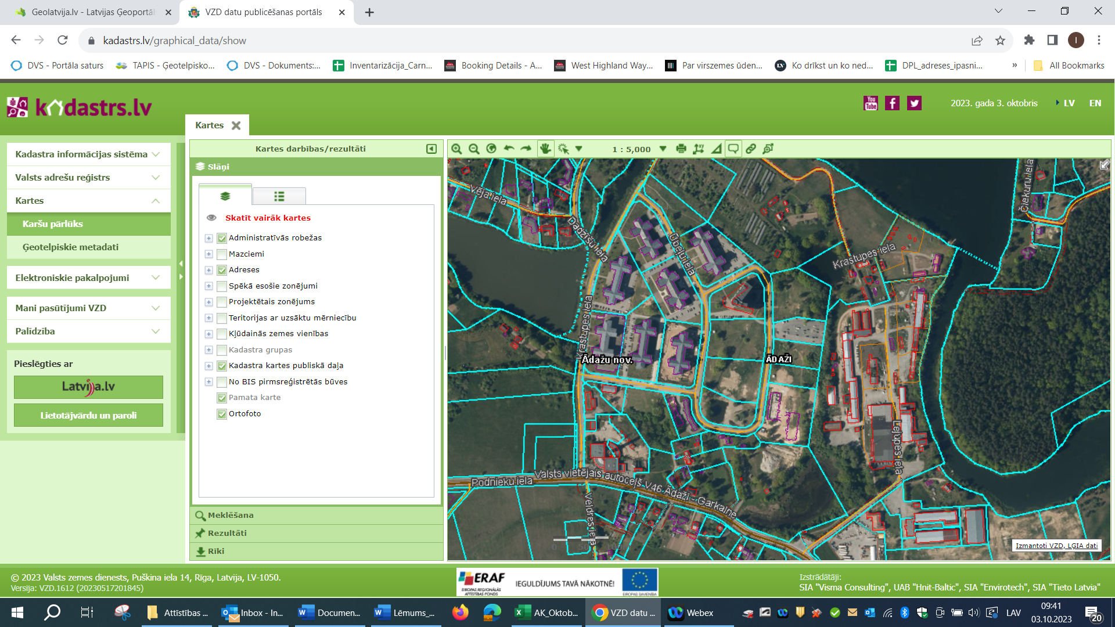

**3.Detālplānojuma grafiskā daļa:**

